Муниципальное автономное дошкольное образовательное учреждение
центр развития ребенка детский сад- №17г. Кропоткин
муниципального образования Кавказский район

Конспект занятия
Образовательная область
«Художественно-эстетическое развитие»
Изобразительная деятельность «Рисование»

на тему:

«Полевые цветы и насекомые»

в старшей группе

«Березка», «Березка-1»

Воспитатель: Шушпанова Е.А.
2024г

Конспект занятия
по образовательной области
«Художественно – эстетическое развитие»
тема: «Полевые цветы и насекомые».
(для детей старшей группы)

Тема: «Полевые цветы и насекомые»
Цель: Активизация и актуализация словаря по теме «Полевые цветы». Совершенствование грамматического строя речи (согласование прилагательных с существительными). Учить передавать в рисунке характерные особенности летних цветов, окраску, строение цветка, стебля, листьев; красиво располагать изображение на листе бумаги, оценивать рисунки. Развивать умение рисовать карандашами; эстетическое восприятие.. Коррекционно-развивающие задачи: развитие связной речи, фонематических представлений, мышления. Воспитательные: формирование навыков сотрудничества, взаимопонимания, доброжелательности, самостоятельности, инициативности. Воспитывать любовь к природе
Материалы и оборудование: Альбомные листы А4, простые карандаши, ластики, цветные карандаши.
Ход занятия: Ребята, а вы знаете, что такое лето? (ответы детей) Лето это много солнечного света, тепла, бабочек, цветов.
А где летом могут расти цветы? (ответы детей). Правильно, цветы растут в поле, в саду, в лесу. Сегодня мы с вами будем говорить про садовые и полевые цветы.
А сейчас я вас приглашаю на цветочную поляну. Посмотрите, какие красивые здесь растут цветы. Назовите полевые цветы (ответы детей). Назовите садовые цветы (ответы детей).
Молодцы ребята! Вы знаете много разных цветов.
А теперь, я вам предлагаю нарисовать любой цветок на ваш выбор, полевой или садовый. Внимательно рассмотрите окраску цветка, его строение. Посмотрите, какой формы у него листья.
Дети рисуют цветы.
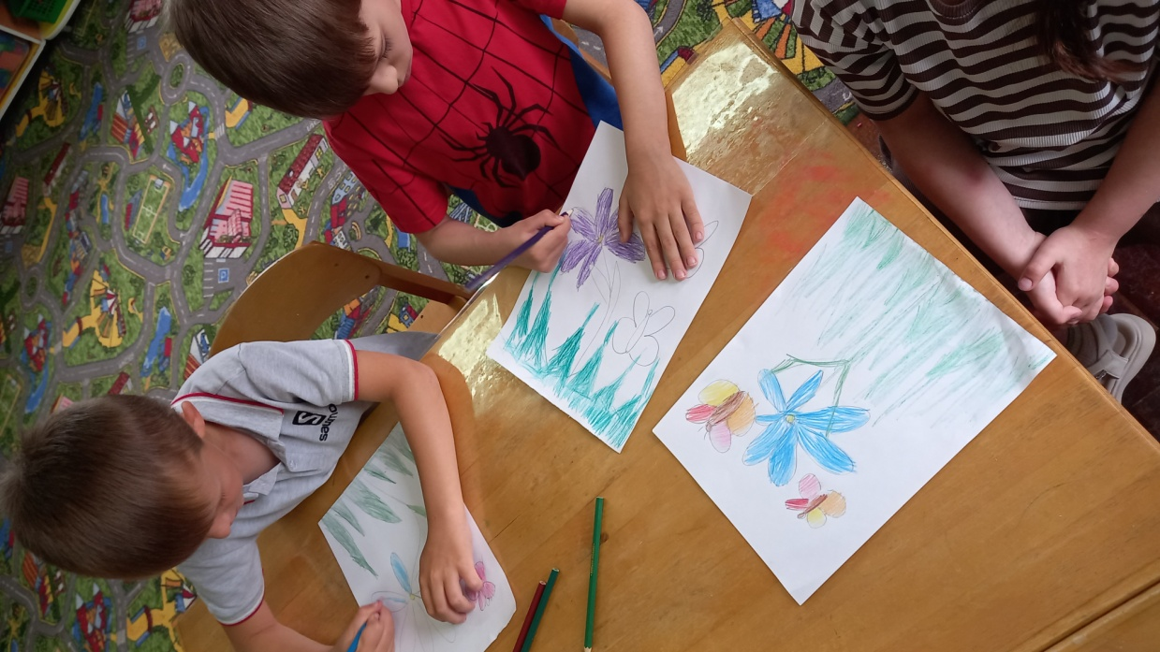

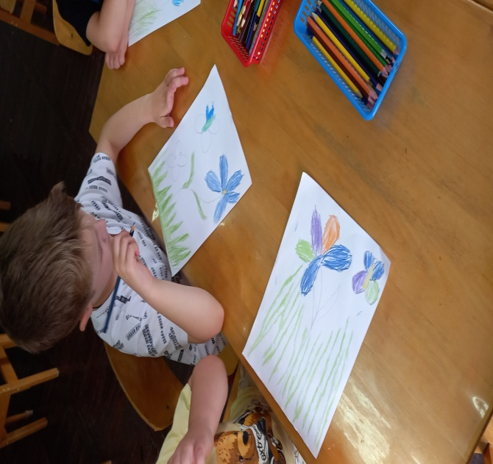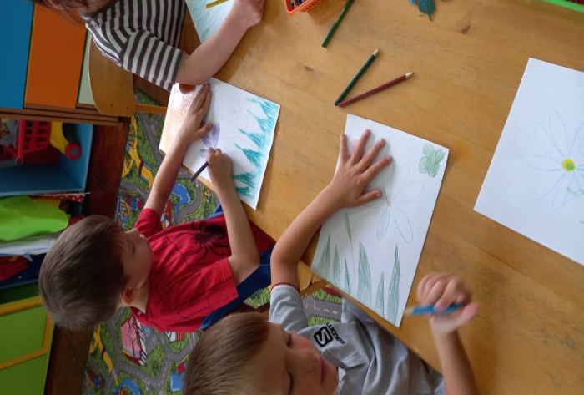

Физкультминутка «Колокольчик».
Каждым пальцем правой и левой руки одновременно будем ударять по большому пальцу соответствующей руки, и проговаривать стихотворение.
Динь-динь-динь-динь,
Колокольчик, поскорей,
Динь-динь-динь-динь,
Ты зови своих друзей.
(дети встают около стульчика)
Колокольчики проснулись,
И друг другу улыбнулись,
К солнышку все потянулись,
Динь-динь-динь-динь
Динь-динь-динь-динь.
По мере рисования рисунки вывешиваются на обозрение.
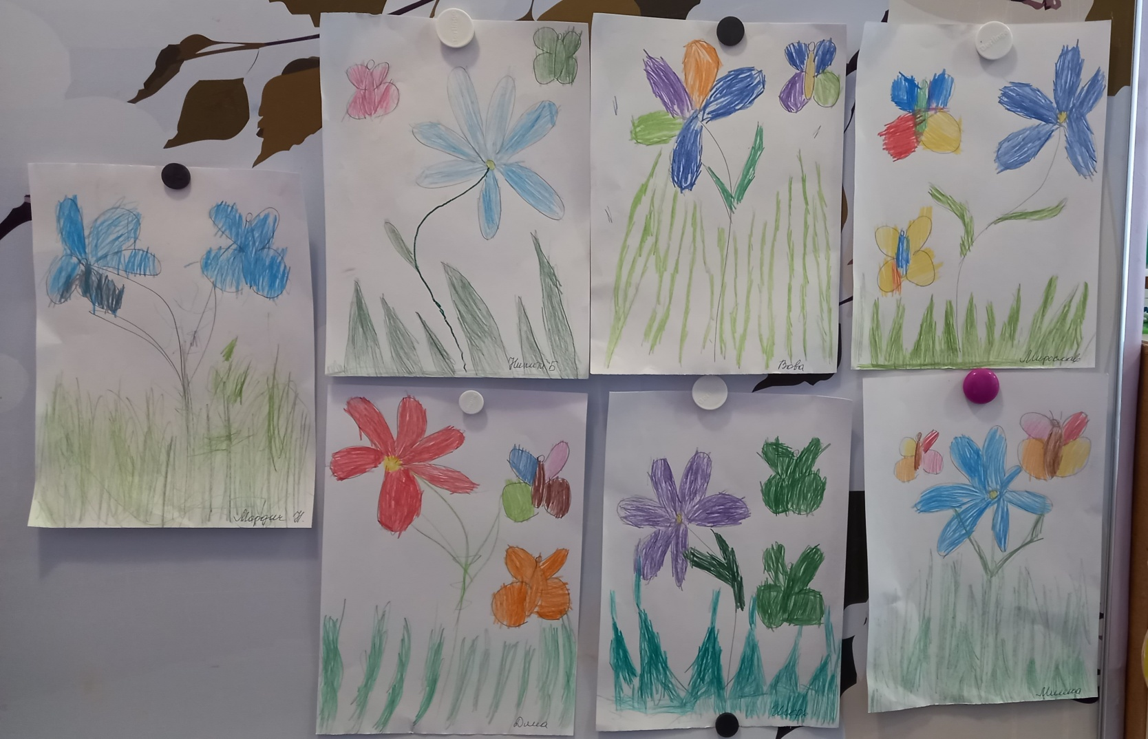
Ребята, посмотрите какие красивые цветы. А какие вам больше всего понравились?
А какие стихи вы знаете о цветах? Выходите, расскажите.
Стихи.
Я - ромашка, я - ромашка,
Словно белая рубашка,
На полянке луговой,
Я танцую танец свой.
Ребята, как вы думаете можно рвать цветы на лугу, в поле.
(ответы детей).
Правильно, нельзя. Ведь если мы будем рвать цветы, то другие люди не увидят больше этой красоты. Садовые же цветы, специально выращивают, срезают, составляют из них красивые большие букеты, для поздравлений, и просто для украшения дома, создания уюта.
Цветы всегда радовали и украшали нашу жизнь.

